PC11 Doc. 22
CONVENCIÓN SOBRE EL COMERCIO INTERNACIONAL DE ESPECIES
AMENAZADAS DE FAUNA Y FLORA SILVESTRES
____________
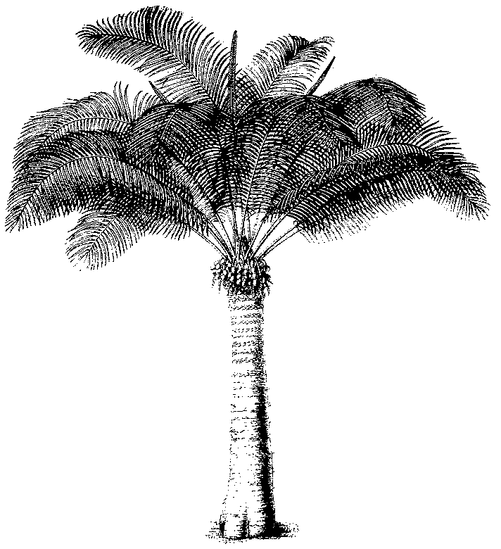
Undécima reunión del Comité de Flora
Langkawi (Malasia), 3-7 de septiembre de 2001
EXAMEN DEL GÉNERO Taxus
1. El presente documento ha sido preparado por Estados Unidos de América.
Antecedentes
2. La Autoridad Científica de Estados Unidos de América presentó el Doc PC.10.13.3 en la décima reunión del Comité de Flora, celebrada en Shepherdstown. Como resultado de esa reunión se identificaron dos cuestiones: 1) Estados Unidos de América, con la ayuda de la Autoridad Administrativa de China, seguirá examinando el comercio de tejo e identificando toda cuestión potencial de conservación, y 2) el Comité de Nomenclatura examinará el tratamiento taxonómico del género Taxus. Ambos habrán de presentar sus conclusiones en la undécima reunión del Comité de Flora.
3. Debido a otras prioridades de trabajo, la Autoridad Administrativa de China no pudo contribuir a ese examen (Yu Yongfu, comunicación personal, 21 de mayo de 2001).
Examen
4. Según se discutió en la décima reunión del Comité de Flora, cada vez se dispone de más información según la cual la especie distinta de Taxus wallichiana se recolecta en la naturaleza a fin de atender la mayor demanda internacional para el compuesto químico paclitaxel, aislado de los árboles de tejo. La demanda internacional de los compuestos químicos derivados de tejos es importante (Schippmann, 2001). Taxus brevifolia, T. baccata, y varias especies asiáticas (por ejemplo, T. chinensis y T. cuspidata) son todas fuentes de paclitaxel (Schippmann, 2001). La UICN ha comunicado que Taxus wallichiana, T. baccata, y T. yunnanensis se recolectan para el mercado farmacéutico (UICN-WCU, 1994).
5. La sistemática del género Taxus es controvertida (Appendino, 1995), y la confusión en la taxonomía se refleja en la nomenclatura actual (Farjon, 1998, Fu y otros, 1999, Spjut, 2000). La delimitación de la especie es confusa debido a la falta de consenso en la sistemática del género y a las semejanzas morfológicas entre especies Taxus (Spjut, 2000). Los tejos son un grupo de especies alopátricas íntimamente aliadas (Rushforth, 1987). Además, como todos los tejos parecen muy similares, con frecuencia se supone que el tejo en el comercio corresponde a Taxus baccata (Parmar y otros, 1999). Estos factores siguen creando obstáculos para la efectiva regulación del comercio de Taxus wallichiana.
6. La Flora de China (Fu y otros,1999) reconoce tres especies y dos variedades de Taxus nativas de China:
T. wallichiana Zucc. (T. yunnanensis W. C. Cheng y L. K. Fu se trata como sinónimo)
T. cuspidata Siebold y Zucc.
T. fuana Nan Li y R. R. Mill.
T. wallichiana Zucc. var. chinensis (Lemée y Lévi) L. K. Fu y Nan Li
T. wallichiana Zucc. var. mairei (Lemée y Lévi) L. K. Fu y Nan Li
7. Las otras referencias sobre Taxus en China son The Forest Botany of China Supplement (Lee, 1973), Resource Records of Traditional Chinese Medicinals in Yunnan (1993), and Chinese Botanical Annals (Vol. 7).
i) En la primera referencia se enumeran las siguientes especies de Taxus en China:
T. chinensis (Pilger) Rehder
T. cuspidata Siebold y Zucc.
T. mairei (Lemée y Lévi) Shiu Ying ex Li
T. wallichiana Zucc.
ii) En la segunda referencia se enumeran las siguientes:
Taxus chinensis (Pilger) Rehder
Taxus chinensis var. mairei (Lemée y Lévi) W. C. Cheng y L. K. Fu
T. yunnanensis W. C. Cheng y L. K. Fu
iii) En la tercera referencia se enumera T. yunnanensis como especie distinta.
8. Cheng y Fu (1978) describieron originalmente Taxus yunnanensis como especie distinta; sin embargo, después de proceder a un amplio estudio taxonómico, los investigadores Li y Fu (1997) llegaron a la conclusión de que T. yunnanensis debe reducirse a un sinónimo de Taxus wallichiana. Sugirieron además que las plantas reconocidas por Cheng y Fu (1978) como Taxus wallichiana se deben considerar una nueva especie, T. fuana Nan Li y R. R. Mill.
9. La Autoridad Científica de Estados Unidos se puso en contacto con el Dr. Aljos Farjon, Presidente del Grupo de Especialistas en Coníferas CSE/UICN, para investigar sobre la nomenclatura de Taxus. El Dr. Farjon recomendó que su obra, World Checklist and Bibliography of Conifers (Farjon, 1998), debe adoptarse como referencia de la nomenclatura normalizada para Taxus. El Dr. Farjon incluye cinco especies y tres variedades de Taxus en el hemisferio oriental:
T. wallichiana Zucc. y T. yunnanensis W. C. Cheng y L. K. Fu se tratan como sinónimos.
T. chinensis (Pilger) Rehder
T. cuspidata Siebold y Zucc.
T. fuana Nan Li y R. R. Mill.
T. chinensis (Pilger) Rehder var. chinensis, que comprende el sinónimo T. wallichiana Zucc. var. chinensis
T. chinensis (Pilger) Rehder var. mairei (Lemée y Leveille) W. C. Cheng y L. K. Fu
T. cuspidata Siebold y Zucc. var. cuspidataT. sumatrana (Miq.) De Laub.
10. Todas las especies nativas de Taxus en China se clasifican como "Clase I". La inclusión en la "Clase I" prohíbe la recolección de tejos sin la autorización del Gobierno chino. Taxus wallichiana está clasificado En peligro en el China Plant Red Data Book - Rare and Endangered Plants (Fu, 1992). El Departamento de Bosques de China no considera que Taxus yunnanensis sea sinónimo de Taxus wallichiana (Wang Weisheng, comunicación personal, 2001). Taxus yunnanensis está clasificada como especie especialmente protegida y gestionada por el Departamento de Bosques. Este departamento regula la recolección y exportación de T. yunnanensis, mediante la expedición de permisos (Baker Norton Pharmaceuticals, Inc. 2001). Si bien el género Taxus está estrictamente regulado por el Gobierno chino, hay informes de recolección ilegal (Baker Norton Pharmaceuticals, Inc. 2001) y de explotación excesiva de tejo al noroeste de Yunnan, y su extinción en Lidiping, condado de Weixi, Caojian, condado de Yunlong, y el condado de Rushui (Xu Jianchu, 2000). Varios proveedores chinos de paclitaxel (por ejemplo, 9Top Natural Pharmaceutical Co., Kingherb International, Sigma-Aldrich, SiniWest Holdings, Inc., y Yunnan Hande Technological Development Co. Ltd.) anuncian en la world wide web que utilizan Taxus yunnanensis y T. chinensis para fabricar paclitaxel.
11. Todas las especies nativas de Taxus en China están incluidas en el Manual de Especies Vigiladas y Administradas de Fauna y Flora Silvestre para la Importación y Exportación de la República Popular de China (CITES, 1980, Parte I. Plantas). La Autoridad Administrativa de China ha informado a la Autoridad Científica de Estados Unidos de América de que no hay constancia en los archivos de la exportación de Taxus (Yu Yongfu, comunicación personal, 21 de mayo de 2001).
12. En Nepal se recolectan ramas cortadas de Taxus wallichiana en cinco provincias (Schippmann, 2001). Desde la prohibición de las exportaciones de T. wallichiana de la India en 1994, Nepal aumentó sus exportaciones de 60 toneladas en 1995 a 360 toneladas en 1997 (Phillips y Dwyer, 1999).
13. Además, según los datos de la CITES sobre el comercio no hay constancia de cantidades comerciales de Taxus wallichiana. Sin embargo, la hay de dos consignaciones entre Chile y la Autoridad Científica de Alemania de 200 g de material comercializado en 1997 (Schippmann, 2001).
Nota de la Secretaría: se trata de materiales utilizados en un seminario sobre formación celebrado antes de la octava reunión del Comité de Flora.
14. En el hemisferio occidental hay dos especies de Taxus que son o pueden ser fuente de paclitaxel. Taxus canadensis está sometida actualmente a investigación clínica en Canadá (Baker Norton Pharmaceuticals, Inc. 2001), y el estado del tejo mexicano, Taxus globosa, de México y Honduras puede ser motivo de preocupación debido a una explotación excesiva (Anónimo, 1995).
15. Aumentan las preocupaciones en relación con la conservación por el estado de la especie silvestre Taxus, a causa de su valor medicinal (Wang Siyu, 1999; Xu Jianchu, 2000; Schippmann, 2001). Es sabido que todas las especies del género Taxus han estado sometidas a alguna investigación química (Appendino, 1995). Existen más de 300 componentes químicos aislados de diferentes especies Taxus (Parmar y otros, 1999). Sin embargo, también hay confusión en la literatura fitoquímica sobre el estado taxonómico de los tejos himalayos y chinos, por lo que es difícil evaluar la importancia taxonómica de los datos científicos (Appendino, 1995).
Conclusión
16. La delimitación de la especie Taxus es controvertida; además, hay varias referencias taxonómicas fidedignas que pueden utilizarse, como World Checklist and Bibliography of Conifers (Farjon, 1998), The Flora of China (1999), Handbuch der Nadelgeholze (Krussmann, 1983), Conifers (K. Rushforth, 1987), y Conifers (M. Vidakovic, 1991). Por otra parte, la actual confusión de la nomenclatura de las diversas especies o sinonimias ha originado incertidumbre en el tratamiento de especies en la literatura fitoquímica.
17. Se propuso, y posteriormente se incluyó en el Apéndice II de la CITES, el tejo himalayo, Taxus wallichiana Zucc.; Taxus yunnanensis no se incluyó como sinónimo. Sin embargo, en varias referencias taxonómicas se trata Taxus yunnanensis como sinónimo, por lo que puede haber comercio del taxón incluido en la CITES sin controles de ésta.
18. Hay pruebas de que varias especies silvestres de Taxus se recolectan para el mercado internacional, y debe examinarse la sostenibilidad de su separación de la naturaleza.
Recomendaciones
19. Debido a incoherencias en la nomenclatura de Taxus (Appendino, 1995; Parmar y otros, 1999; Fu y otros, 1999; Spjut, 2000; Farjon, comunicación personal, 23 de abril de 2001), y al consenso general de que la sistemática del género es incierta (Appendino, 1995; Spjutm, 2000), el Comité de Flora debe examinar el estado en el comercio de Taxus, insistiendo en la especie asiática. Además, entendemos que el Comité de Nomenclatura debe recomendar una referencia normalizada para el género Taxus a fin de que la adopte la Conferencia de las Partes.
20. El Comité de Flora debe examinar el comercio de todas las especies de Taxus, para determinar si se deben incluir especies adicionales en el Apéndice II, en virtud de lo dispuesto en el apartado a) del párrafo 2 del Artículo II, o si el control efectivo del comercio de Taxus wallichiana mejoraría mediante la inclusión de especies adicionales en el Apéndice II, en virtud de lo dispuesto en el apartado b) del párrafo 2 del Artículo II, debido a la semejanza.
21. El Comité de Flora debe examinar si productos comercializados derivados de la especie Taxus son fácilmente reconocibles, y si deben someterse al control de la CITES, inclusive mediante la anotación de inclusiones.
22. Se debe preparar material de identificación para distinguir especies en el comercio, en forma no elaborada, al menos para distinguir T. wallichiana de otras especies.
Referencias
9Top Natural Pharmaceutical Co. www.21cep.com/9top/pxpw.htm. (2001).
Anonymous. 1995. Yew in the fight against cancer: Sustainability or pillage? Plant Talk No. 2. July.
Appendino, G. 1995. The Phytochemistry of the Yew Tree, Phytochemistry. Natural Products Reports 12(4):349-360.
Baker Norton Pharmaceuticals, Inc. 2001. Environmental Assessment and Finding of No Significant Impact For Paclitaxel Injection, ANDA 75-184/S-002. Food and Drug Administration. United States of America.
Cheng, W. C. and L. K. Fu. 1978. Taxaceae. Fl. Reipubl. Popularis Sin. 7: 439-467.
Chinese Botanical Annals. Vol. 7.
Farjon, A. In litt to IUCN Species Survival Commission, Cambridge.
Farjon, A. 1998. A World Checklist of Conifers. The Royal Botanic Gardens, Kew.
Fu, L. (Ed.). 1992. China Plant Red Data Book - Rare and Endangered Plants. Science Press, Beijing.
Fu, L. and R. R. Mill. 1999. Taxaceae. Flora of China 4: 89-96, Missouri Botanical Garden Press, St. Louis, Missouri.
IUCN - The World Conservation Union. 1994. Analyses of Proposals to Amend the CITES Appendices: Submitted to the Ninth Meeting of the Conference of the Parties, Fort Lauderdale (USA), 7-18 November 1994: Prepared by IUCN Species Survival Commission and TRAFFIC Network. Doc. Inf. 9.1.
Jianchu, Xu. 2000. Taxus information at http://elib.cs berkeley.edu/docs/data.htm.
Kingherb International. www.kingherb.com. ( 2001).
Lee, Shun-ching. 1973. The Forest Botany of China Supplement.
Li, Nan and Fu, Li-kuo. 1997. Notes on Gymnosperms I. Taxonomic Treatments of some Chinese Conifers. Novon 7(3): 261-264.
Parmar, V. S.& al. 1999. Constituents of the yew trees. Phytochemistry 50: 1267-1304.
Phillips, L. D. and D. B. Dwyer. 1999. Sustainable harvesting of Himalayan yews. In: TRAFFIC Europe (Ed.):Medicinal plant trade in Europe. Proceedings of the first symposium on the conservation of medicinal plants in trade in Europe, 22-23.6.1998, Kew-pp. 147-154, TRAFFIC Europe, s.loc.
Resource Records of Traditional Chinese Medicinals in Yunnan. 1993.
Rushforth, K. 1987. Conifers. Facts on File Publications, New York, New York.
Schippmann, U. 2001. Medicinal Plants Significant Trade Study (CITES Project S-9109). Doc. PC9 9.13 (rev.), Bundesamt fur Naturshutz, German CITES Scientific Authority, Bonn.
Sigma-Aldrich. www.sigma.sial.com/sigma/proddata/t1912.htm (2001).
SiniWest Holdings, Inc. www.siniwest.com. (2001).
Spjut, R.W. 2000. Abstracts submitted online for American Systematic Plant Taxonomist Meeting, Portland, Oregon.
The Manual of the Monitored and Administered Species of Wild Fauna and Flora for Import and Export of the People’s Republic of China. 1980. CITES. Part 1. Plants.
Wang Siyu 2000. Reviewers for CITES Plant Proposals. Institute of Botany, Chinese Academy of Sciences.
Yunnan Hande Technological Development Co. Ltd. www.handetech.com.

